«Балалардың ұсақ қол моторикасын дамыту

жаттығулары»
1-4 сынып оқушылар шығармашылығы

Өткізілген мерзімі: 04.04.2019 оқу жылы.
Қатысушылар: 1-4 сынып оқушылары.

Сабақтың тақырыбы:Балалардың ұсақ қол моторикасын дамыту жаттығулары
Түзету-дамытушылық мақсаты:Баланың саусақтарының қимылы немесе ұсақ моториканың жақсы жетіліп дамуы, ол мидың және тілдің жетілуімен тікіелей байланысты. Балалармен ұсақ моторикасын дамыту мақсатымен күнделікті саусаққа арналған ойындарын ойнап тұрған жөн. Ойындар арқылы баламен қарым-қатынасты нығайтып,баланың өз-өзіне деген көз қарасын өзгертіп,ойынға, оқуға деген ынтасын көтеру. Сөйлеу тілін жетілдіру. Қимыл-қозғалыс қабілетін арттыру. Икемділігін арттыру, логикалық ойлау қабілетін дамыту. Танымдық деңгейін арттыру.
Сабақтың түрі: жеке және топтық сабақ. коррекциялық сабақ.
Алдын-ала жұмыс: Оқушылардың ұсақ моторикасын дамыту.
Әдіс-тәсілдері: Әңгімелесу, жаттығулар орындау, ойындар ойнату.
Балалардың қабілеттері мен дарындылығы олардың саусақтарының ұшында. Бейнелеп айтқанда, саусақтардан шығармашылық ойдың қайнар көзін сусындататын аса нәзік жылғалар бастау алады.
Василий Александрович Сухомлинский

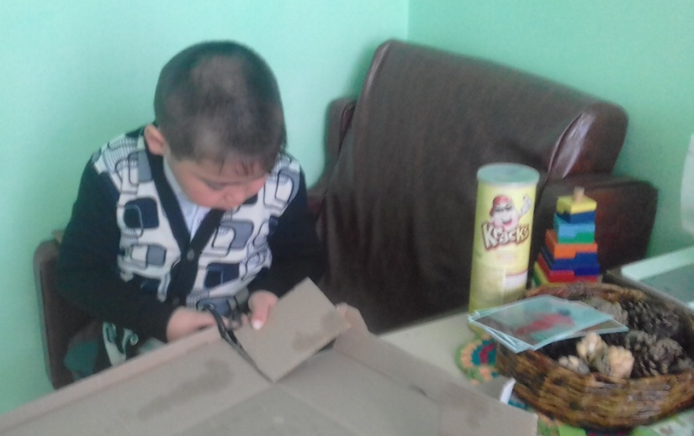
Жалпы моторика және қол моторикасын дамытуға арналған жаттығулар.

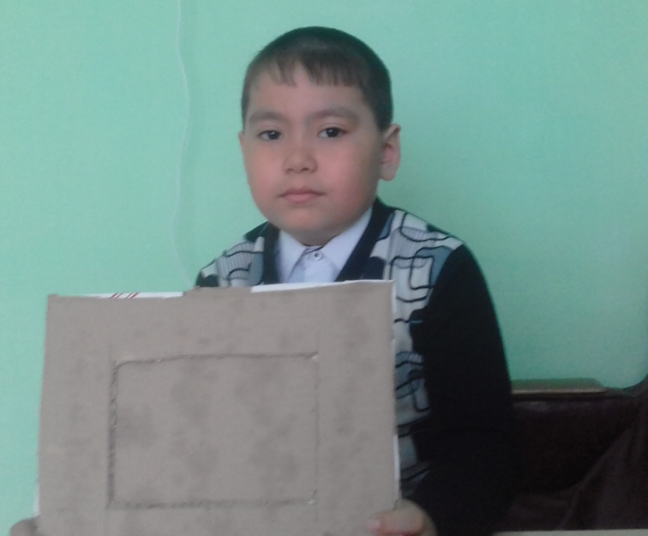

Ұсақ заттармен жұмыс.
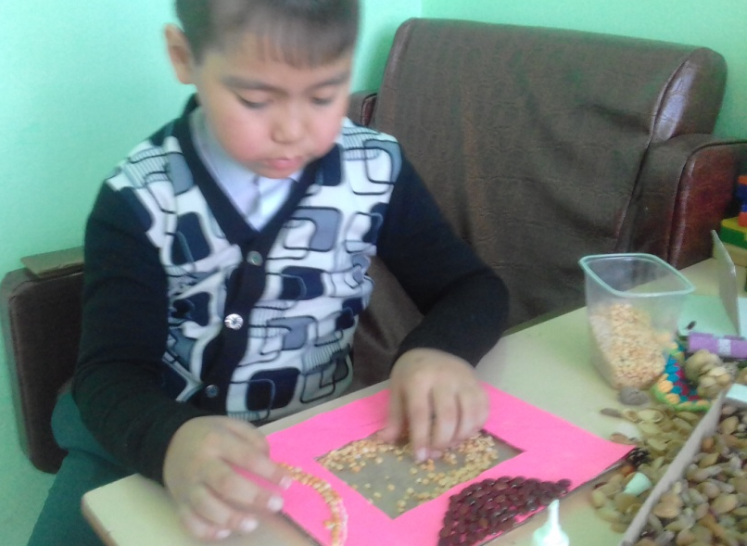

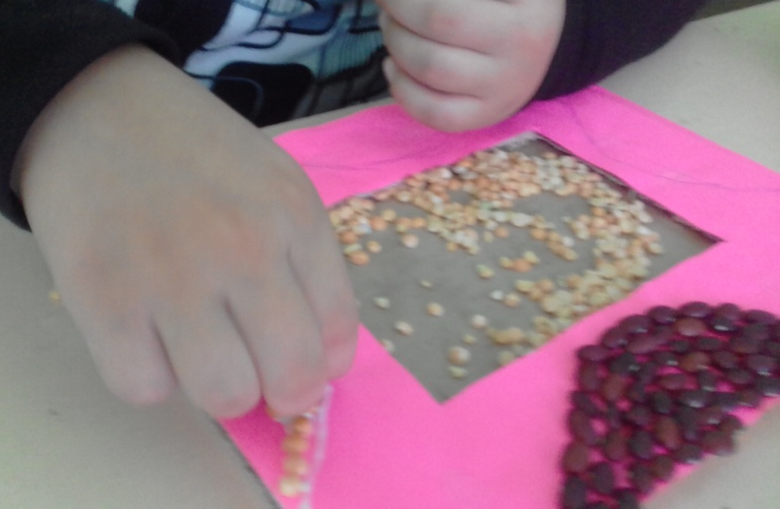

Қол моторикасын дамытуға арналған жаттығулар.

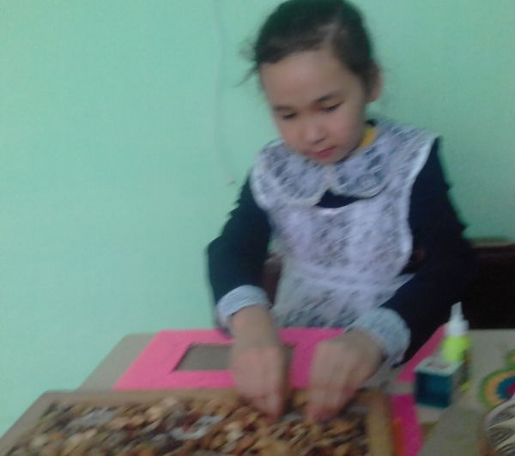

Ұсақ заттармен жұмыс.
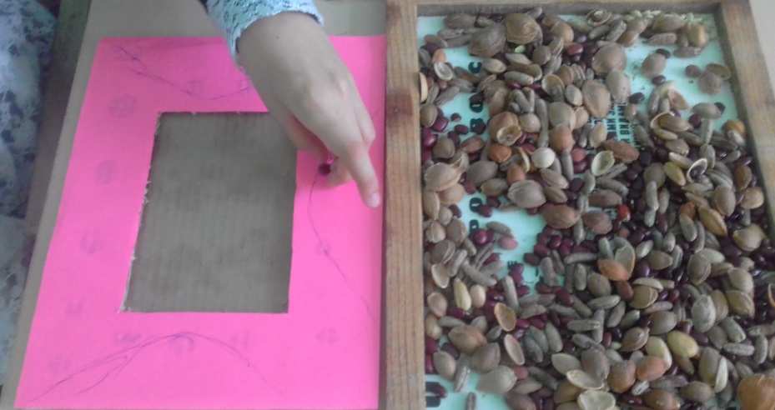

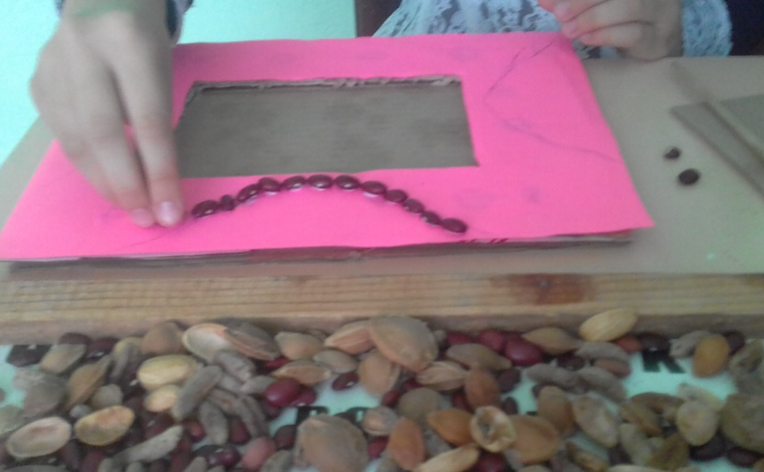
Жаңғақпен жұмыс.

Балаларға жаңғақты ұсынамын:

Шығармашылық үстінде.

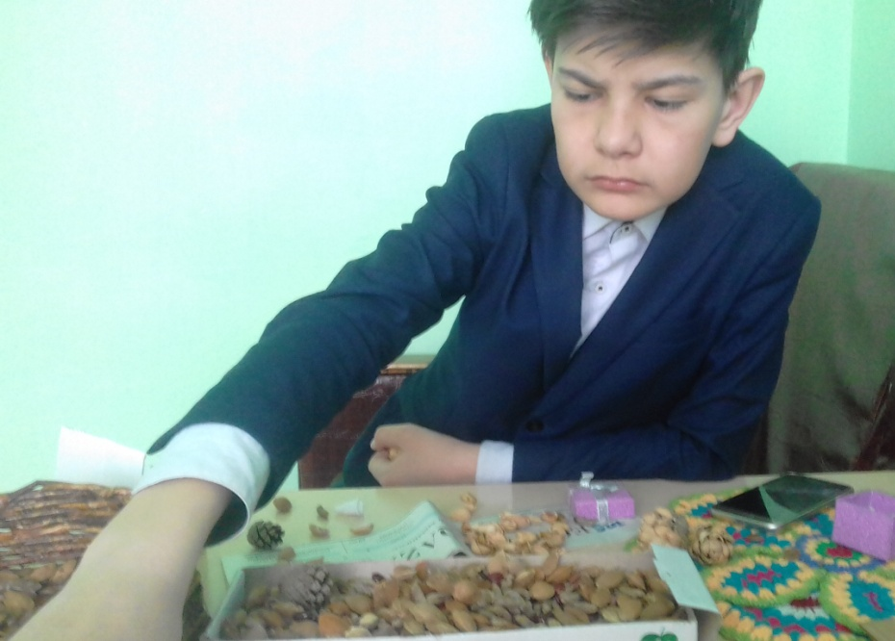

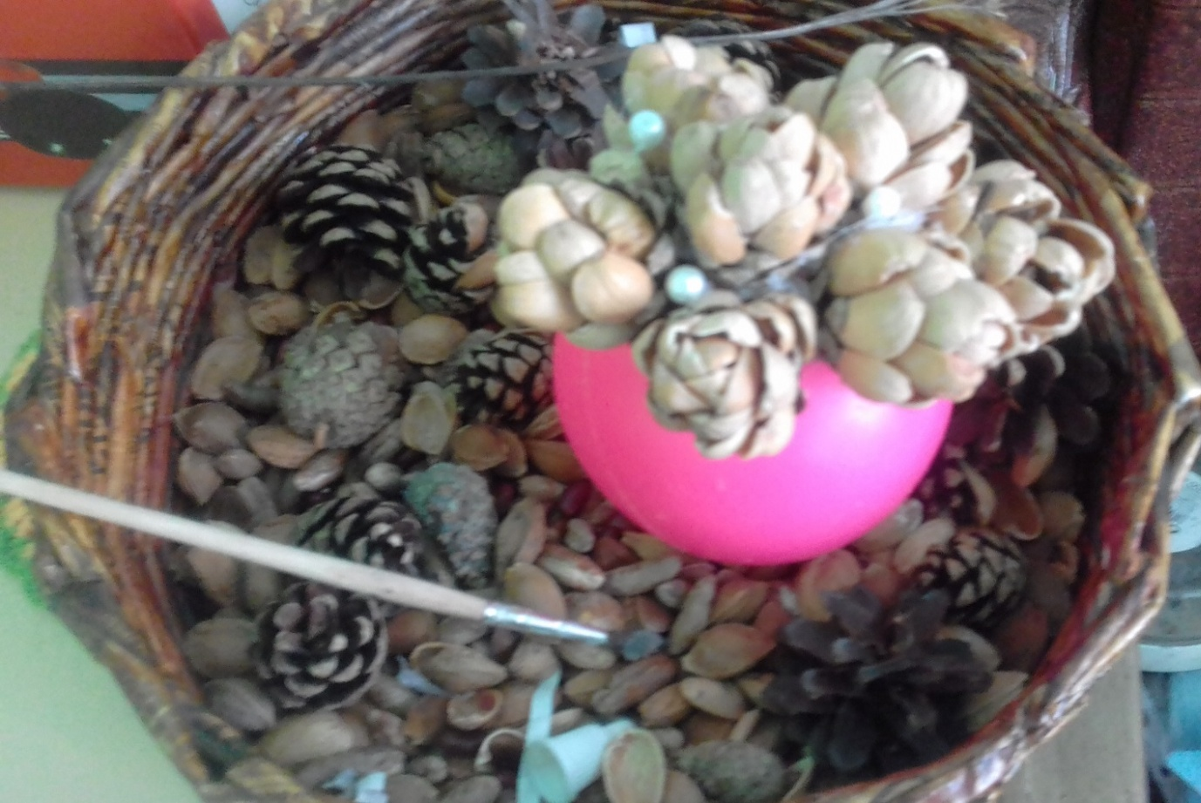

Жұпар иісі еседі. Қай әріптен басталған
Жайнап бақта өседі. Аты не,кім шешеді ?

Ағаш тербелі
.

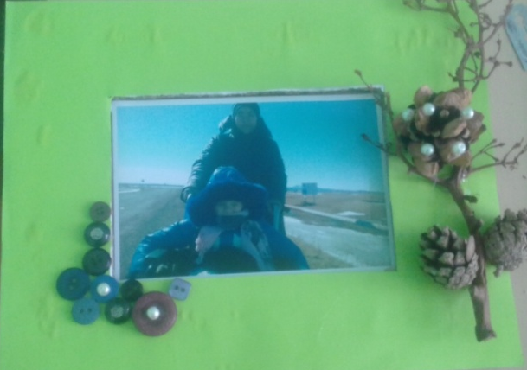
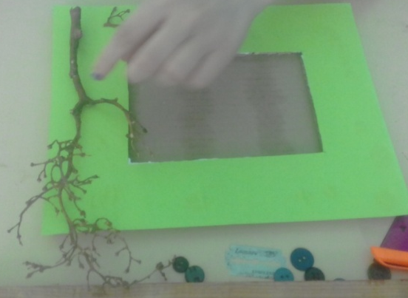
Жүзім бүршігі.

Саусаққа тиген құм түйіршіктері әрбір ұйықтап жатқан клеткаларды оятады .
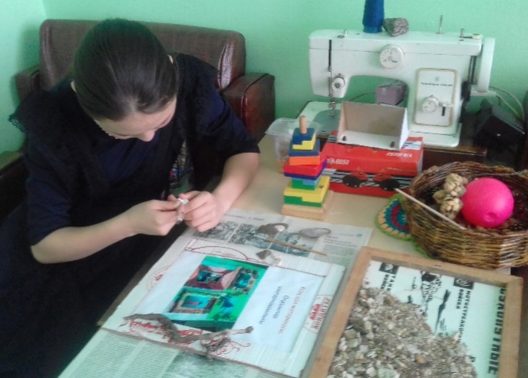

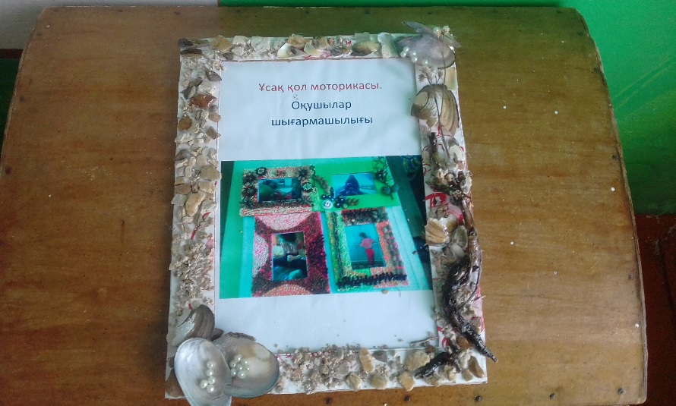

Ойынның бала өміріндегі маңызы
Ойын ойнап, ән салмай, өсер бала бола ма?
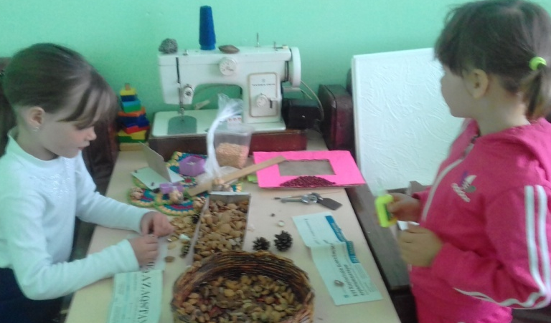

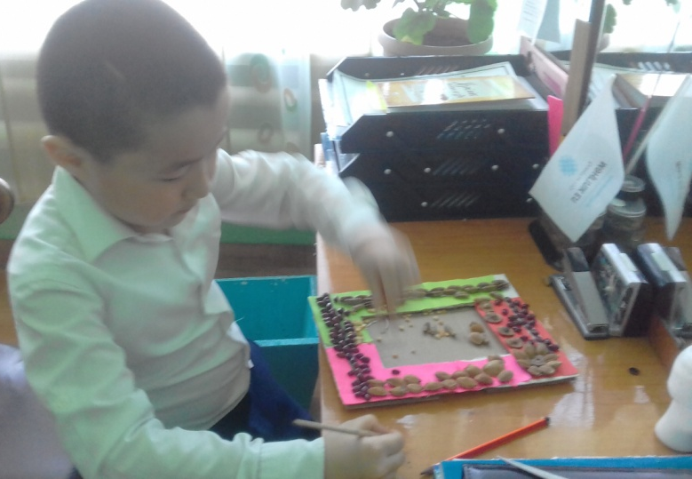
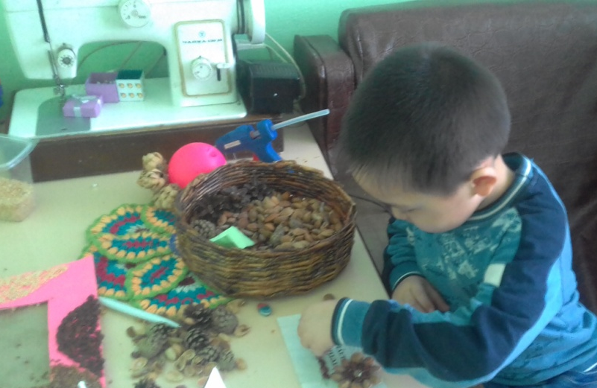

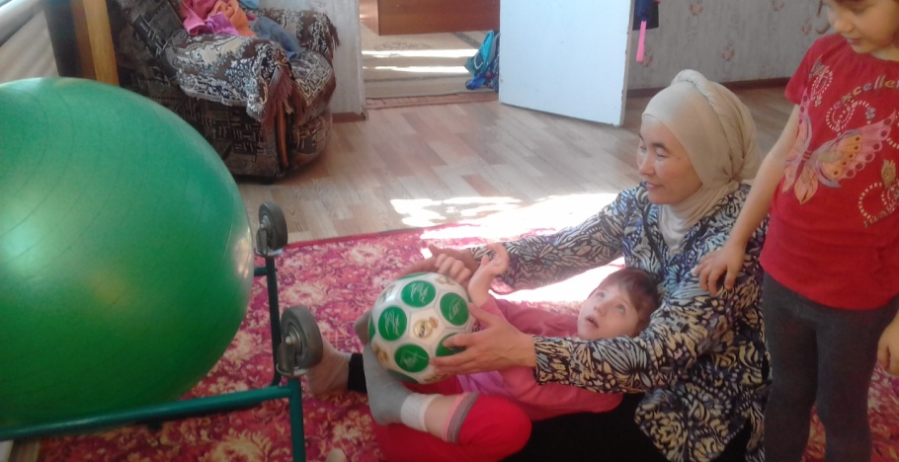

Абай Құнанбаев: Ойын ойнап, ән салмай, өсер бала бола ма? деп айтқандай бала өмірінде ойын ерекше орын алады. Баланың өмірді тануы, еңбекке қатынасы, психологиялық ерекшеліктері осы ойын үстінде қалыптасады. Ойынның бала үшін маңыздылығы – айналада – ғына танып білуі. Ойын арқылы бала болашақ өмірге есік ашып өзін ізденімпаздыққа, тапқырлыққа, қабілеттілікке тәрбиелейді. Ойынның ерекшелігі – бала үн – түнсіз ойнамайды. Тіпті бала жалғыз болғанның өзінде де сөйлесіп жүреді. Ойын процесінде сөйлесу қарым – қатынасы үлкен роль атқарады. Сөйлесіп жүріп, балалар пікірлесіп, әсер алысып, ойынның түпкі ниеті мен мазмұнын анықтайды. Ойынның негізгі құрылымдық элементтері мыналар: ойынның өзінен туатын және бала жасайтын немесе ересектер ұсынатын ойын ережесі. Балалар өзін – өзі ұстауға, өздерінің мінез – құлықтарын қадағалауға үйренеді. Сонымен бірге, психологиялық жағдайлары жақсарады: көңіл аударғыштығын, байқағыштығын, және мейірімділікке, кішіпейілділікке, әдептілікке үйретеді
Қорытындылау.
Оқушыларды келешекте Қазақтың дәстүрлі үй кәсіпшілігі мен қолөнері туралы толық мағлұмат беріп,
қол өнер түрімен қызықтыру. Оқушылардың ұқыптылығын , еңбексүйгіштігін, сұлулықты қабылдау сезімін ояту, жинақылыққа, икемділікке, эстетикалық талғамдылыққа тәрбиелеу.

